 |  | Vastaus
1. | 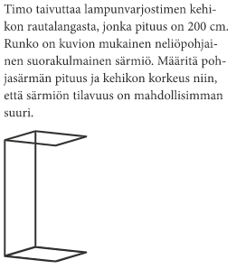 | Pohja 16,7cm, kork. 33,3cm
2. | 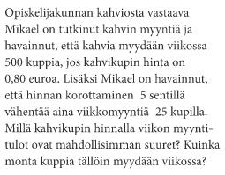 | 0,90€,  450 kuppia
3. | 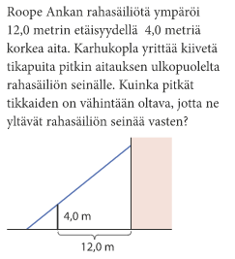 | 22m  Tämän tehtävän voi ratkaista monella eri tavalla
4. | 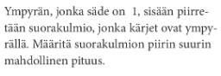 | $$4\sqrt{2}$$
5. | 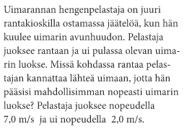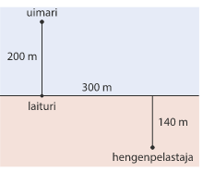 | 51m laiturista oikealle

